**AntivirusStain**

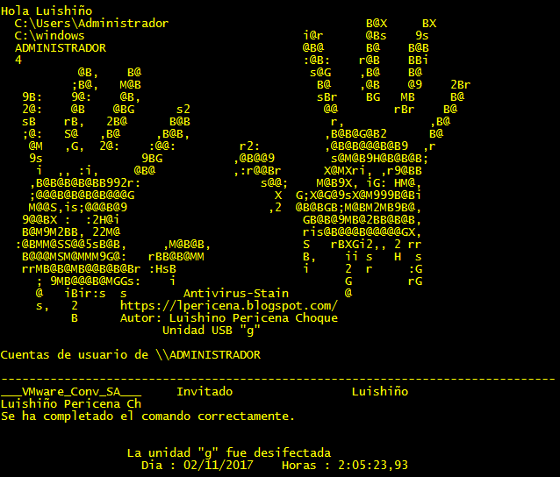

**Autor Luishiño Pericena Ch**

**Web** [**https://lpericena.blogspot.com/**](https://lpericena.blogspot.com/)

Copiamos el programa en la memoria usb y pegamos una vez realizado podremos llevar nuestro antivirus en nuestra usb

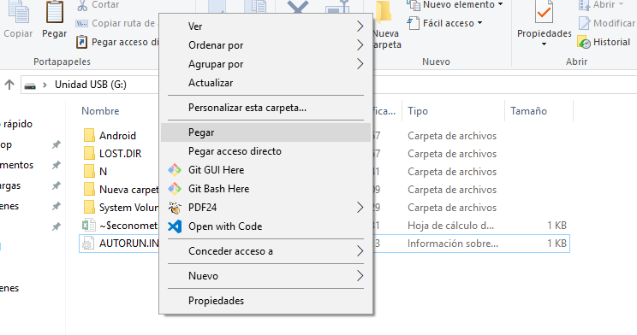

Ejecutamos el programa desde nuestra usb como también se podría usar desde el ordenador existe dos versiones funciona para el sistema operativo Windows 7/10

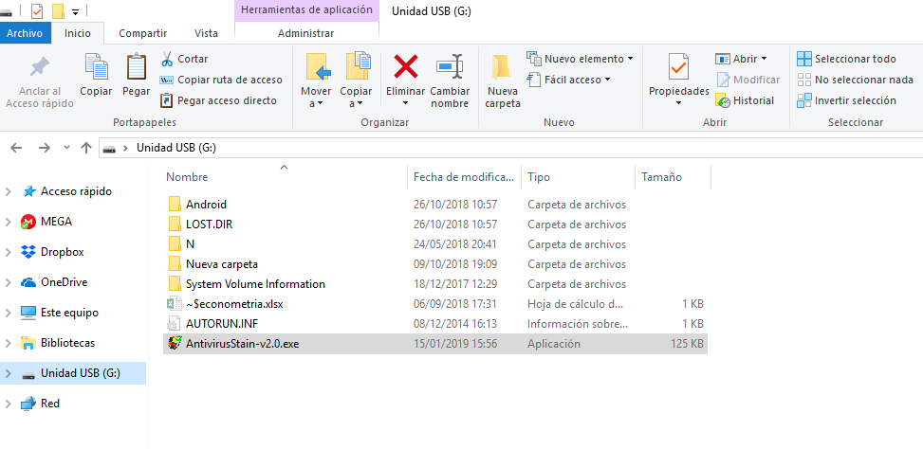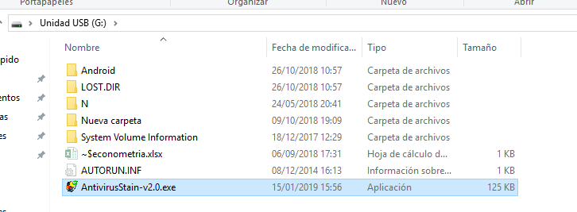

Ejecutamos el programa y nos aparecerá una consola con la siguiente opción “*Ingrese la letra la letra de la unidad USB a desinfectar: “*en mi caso yo analizare la unidad “G” es el la letra que le asigno el ordenador mi usb.

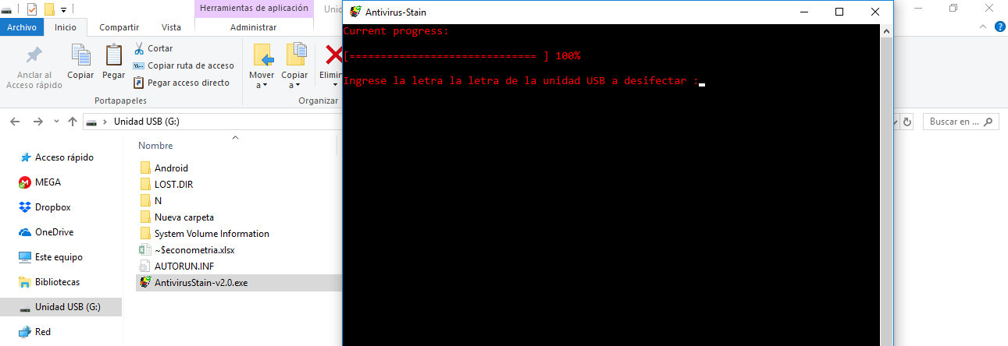

Comenzará a analizar la unidad ”G”

Una vez realizado el proceso la usb será desinfectada y solo le daremos “enter”

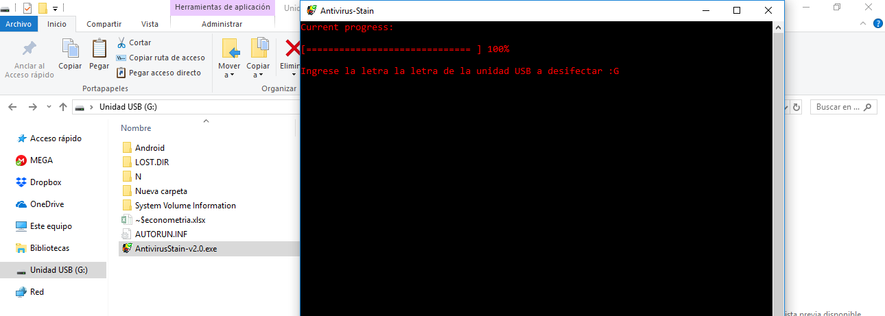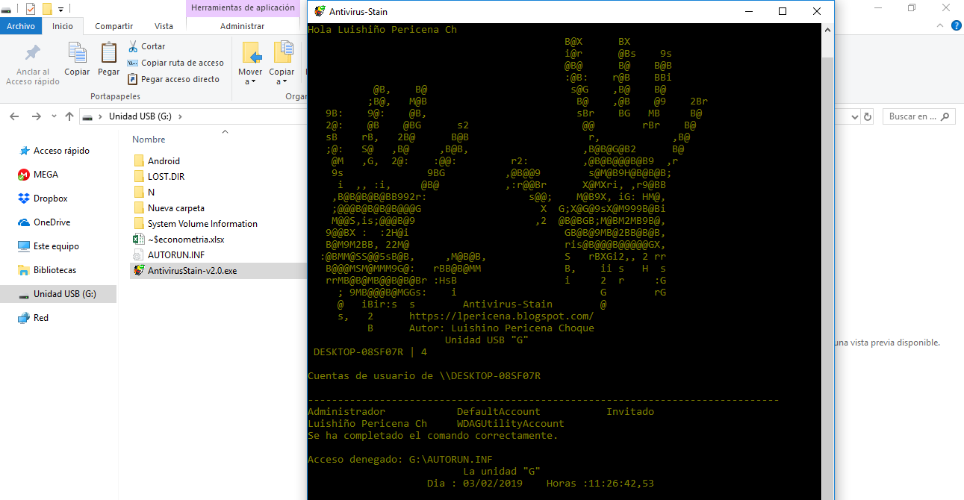

**Código**

@echo off

title Antivirus-Stain

color 04

mode con lines=50 cols=86

set "_pingpause=1,5"

CALL :barloop step1

:step1

PING -n %_pingpause% 127.0.0.1>nul

CALL :barloop step2

:step2

PING -n %_pingpause% 127.0.0.1>nul

CALL :barloop step3

:step3

PING -n %_pingpause% 127.0.0.1>nul

CALL :barloop step4

:step4

PING -n %_pingpause% 127.0.0.1>nul

CALL :barloop step5

:step5

PING -n %_pingpause% 127.0.0.1>nul

CALL :barloop step6

:step6

PING -n %_pingpause% 127.0.0.1>nul

CALL :barloop step7

:step7

PING -n %_pingpause% 127.0.0.1>nul

CALL :barloop step8

:step8

PING -n %_pingpause% 127.0.0.1>nul

CALL :barloop step9

:step9

PING -n %_pingpause% 127.0.0.1>nul

CALL :barloop step10

:step10

PING -n %_pingpause% 127.0.0.1>nul

CALL :barloop step11

:step11

:endof

color 0C

set /p USB= Ingrese la letra la letra de la unidad USB a desifectar :

attrib -h -s -r -a /s /d /l %USB%:*.*

attrib -s -h *.* /s /d

cls

color 06

echo.

set Nombre=Autor: Luishino Pericena Choque

:menu

echo.

echo Hola %USERNAME%

echo B@X BX

echo i@r @Bs 9s

echo @B@ B@ B@B

echo :@B: r@B BBi

echo @B, B@ s@G ,B@ B@

echo ;B@, M@B B@ ,@B @9 2Br

echo 9B: 9@: @B, sBr BG MB B@

echo 2@: @B @BG s2 @@ rBr B@

echo sB rB, 2B@ B@B r, ,B@

echo ;@: S@ ,B@ ,B@B, ,B@B@G@B2 B@

echo @M ,G, 2@: :@@: r2: ,@B@B@@@B@B9 ,r

echo 9s 9BG ,@B@@9 s@M@B9H@B@B@B;

echo i ,, :i, @B@ ,:r@@Br X@MXri, ,r9@BB

echo ,B@B@B@B@BB992r: s@@; M@B9X, iG: HM@,

echo ;@@@B@B@B@B@@@G X G;X@G@9sX@M999B@Bi

echo M@@S,is;@@@B@9 ,2 @B@BGB;M@BM2MB9B@,

echo 9@@BX : :2H@i GB@B@9MB@2BB@B@B,

echo B@M9M2BB, 22M@ ris@B@@@B@@@@@GX,

echo :@BMM@SS@@5sB@B, ,M@B@B, S rBXGi2,, 2 rr

echo B@@@MSM@MMM9G@: rBB@B@MM B, ii s H s

echo rrMB@B@MB@@B@B@Br :HsB i 2 r :G

echo ; 9MB@@@B@MGGs: i G rG

echo @ iBir:s s Antivirus-Stain @

echo s, 2 https://lpericena.blogspot.com/

echo B %Nombre%

echo Unidad USB "%USB%"

echo. %COMPUTERNAME% ^| %NUMBER_OF_PROCESSORS%

net user

echo. La unidad "%USB%"

echo Dia : %date% Horas :%time%

echo.

set /p Enter=Enter

exit

PAUSE>nul

EXIT

:barloop

echo.

set "_cooline=Current progress:"

echo.

If not defined _pr set _pr=0

If [%2] EQU [] goto :barloop_chk_defpr

set /a _pr=_pr+%2

:barloop_chk_defpr

If [%3] EQU [] goto :barloop_progbar

set _pr=%3

:barloop_progbar

cls&echo %_cooline%&echo.

IF %_pr% EQU 0 (echo [ ] 0%%

) ELSE (

IF %_pr% EQU 1 (echo [==^> ] 10%%

) ELSE (

IF %_pr% EQU 2 (echo [=====^> ] 20%%

) ELSE (

IF %_pr% EQU 3 (echo [========^> ] 30%%

) ELSE (

IF %_pr% EQU 4 (echo [===========^> ] 40%%

) ELSE (

IF %_pr% EQU 5 (echo [==============^> ] 50%%

) ELSE (

IF %_pr% EQU 6 (echo [=================^> ] 60%%

) ELSE (

IF %_pr% EQU 7 (echo [====================^> ] 70%%

) ELSE (

IF %_pr% EQU 8 (echo [=======================^> ] 80%%

) ELSE (

IF %_pr% EQU 9 (echo [==========================^> ] 90%%

) ELSE (

echo [============================== ] 100%%

)

)

)

)

)

)

)

)

)

)

)

echo.&set /a _pr=_pr+1

goto %1

echo ERROR: _returnto param wrong or undefined!&PAUSE

Abrimos el blog de notas y copiamos el código le damos guardar con el nombre AntivirusStain.bat

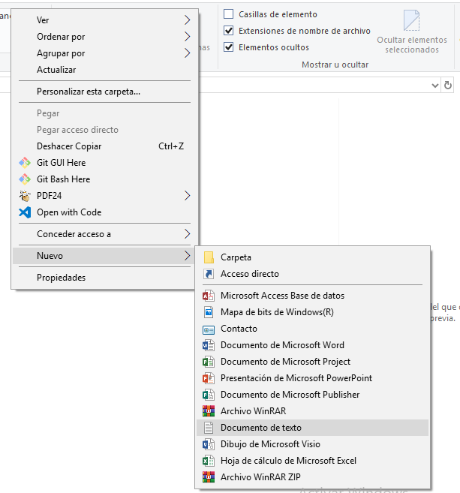

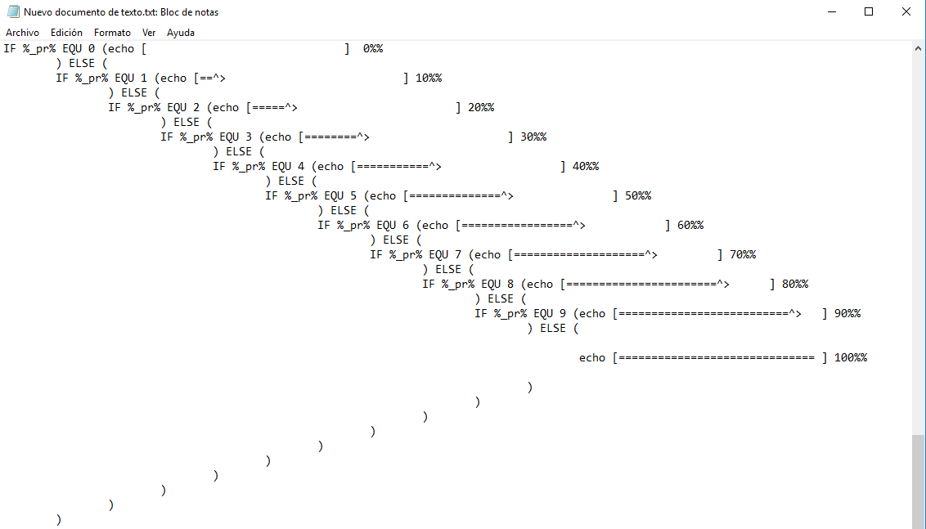

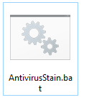

**Descargar programa**

[**https://www.lpericena.tk/2017/11/antivirus-stain.html**](https://www.lpericena.tk/2017/11/antivirus-stain.html)